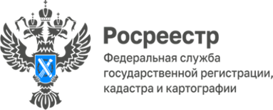
Регистрация права собственности занимает меньше суток
Управление Росреестра по Красноярскому краю регистрирует право собственности дольщиков по заявлению застройщика в рекордно короткие сроки – менее чем за 24 часа.
Заявление было подано ООО Специализированный застройщик «Готика- медео» через сервис «Личный кабинет» на сайте Росреестра. После подписания актов приёма-передачи, застройщик от имени участников долевого строительства в электронной форме подал документы в Росреестр, а на другой день новый собственник уже получил готовые документы. Права собственности участников долевого строительства зарегистрированы на квартиры, расположенные в г. Красноярске.
Представитель ООО Специализированный застройщик «Готика- медео» Евгения Панкова: «Для нашей строительной компании – это первый и успешный опыт. Мы оценили его удобство, в первую очередь, скорость - в рамках проекта Красноярского Росреестра «Электронная регистрация за 1 день». Потому внедрили такой способ подачи документов в свою практику».
Напомним, право застройщика на подачу в Росреестр без доверенности от физических и юридических лиц заявления о государственной регистрации права собственности за дольщиком установлено законодательством с 13 июля 2020 года (Федеральный закон № 202-ФЗ).
Руководитель Управления Росреестра по Красноярскому краю Татьяна Голдобина: «Указанный способ является наиболее удобным для граждан, поскольку сокращает для участников долевого строительства временные затраты для оформления права в новостройке».
Материал подготовлен
Управлением Росреестра по Красноярскому краю
Контакты для СМИ:
тел.: (391)2-226-756
е-mail: pressa@r24.rosreestr.ru
«ВКонтакте» http://vk.com/to24.rosreestr
Telegram https://t.me/Rosreestr_krsk24
Одноклассники https://ok.ru/to24.rosreestr
RuTube https://rutube.ru/channel/30409991/

